HARQ测试原理及其TD-LTE基站性能测试方案
来源：互联网
引言
LTE（Long Term Evolution长期演进）技术是第三代移动通信演进的主要方向。作为一种先进的技术，LTE系统在提高峰值数据速率、小区边缘速率、频谱利用率、控制面和用户面时延以及降低运营和建网成本等方面拥有巨大的优势。同时，LTE系统与现有系统（2G/2.5G/3G）能够共存，并且实现平滑演进。
LTE系统按照双工方式分为频分双工（FDD）和时分双工（TDD）两种。其中LTE-TDD制式相对于FDD制式具有频谱利用灵活、支持非对称业务等诸多优势，是中国通信业界力推的国际标准。
系统吞吐率是衡量TD-LTE基站综合性能的重要指标。吞吐率的测试需要基站（eNB）与测试仪器（模拟UE）之间实现实时反馈并动态调整。测试仪器不仅需要能够生成符合3GPP标准的TD-LTE 上行信号，同时还需要模拟相应的信道衰落模型，并且根据基站下发的ACK/NACK指令实时地调整发射信号的编码冗余因子，以模拟真实的通信环境。本方案采用安捷伦基带信号发生器与信道仿真仪N5106A PXB或安捷伦最新信号发生器N5182B/N5172B作为测试平台，通过Real-time版本的Signal Studio N7625 for LTE TDD生成TD-LTE测试信号并经过信道衰落后送给基站进行解码从而可以统计出基站的吞吐率。
1 HARQ测试原理
1.1 上行HARQ方式
LTE系统将在上行链路采用同步非自适应HARQ技术。虽然异步自适应HARQ技术与同步非自适应技术比较，在调度方面的灵活性更高，但是后者所需的信令开销更少。由于上行链路的复杂性，来自其他小区用户的干扰是不确定的，因此基站无法精确估测出各个用户实际的信干比(SINR)值。由于SINR值的不准确性导致上行链路对于调制编码模式(MCS)的选择不够精确，所以更多地依赖HARQ技术来保证系统的性能。因此，上行链路的平均传输次数会高于下行链路。所以，考虑到控制信令的开销问题，在上行链路使用同步非自适应HARQ技术。
1.2 上行HARQ时序
LTE TDD制式的上下行信号在时域上交错分布，因此其HARQ时序映射关系较FDD更为复杂。根据3GPP TS 36.213规定，TDD制式不同UL/DL Configuration下，下行子帧只在规定位置发送ACK/NACK指令，每个位置发送的ACK/NACK指令对应特定的上行子帧信号，如表1所示。
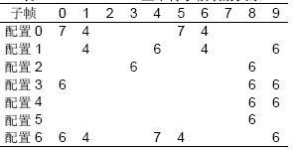
表1：TD-LTE HARQ上下行子帧映射关系
3GPP TS 36.141规定性能测试只需在配置1下进行，因此可以根据表1的描述得到配置1时的时序图：
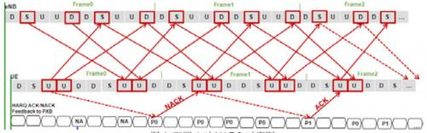
图1：配置1时HARQ时序图
在配置1时，上行只在子帧2、3、7和8四个位置发送上行信号；下行由基站在子帧1、4、6和9发送ACK/NACK指令，指令的指示对象及重传位置关系如图1所示。
2 测试平台
2.1 硬件平台
性能测试目的在于模拟实际环境下的系统吞吐率，因此需要基站与测试仪器进行联调。硬件测试平台包括：支持2天线接收的TD-LTE eNB基站、安捷伦基带信号发生器与信道仿真仪PXB、安捷伦矢量信号发生器MXG（主要用于上变频）以及一台四通道示波器（用于系统调试）。测试系统结构如下：
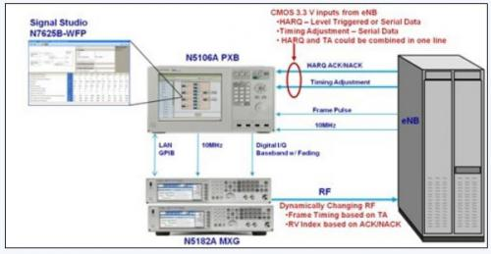
图2：N5106 PXB测试系统
PXB实时产生TD-LTE上行信号并经过特定信道模型下的衰落后，输出的基带I/Q信号经过MXG上变频分别送入基站的两根接收天线。基站端对接收到的射频信号进行解调解码，并以RS232C的串行通信方式将反馈结果（ACK/NACK指令）传回至PXB，PXB根据ACK/NACK指令实时调整RV因子重新发送数据包或选择放弃当前数据包（当eNB发送ACK信号或是已达到最大重传次数）。最后基站端统计得到系统的吞吐率。
如果测试环境确实希望使用外置信道仿真器，则只需使用安捷伦N5182B/N5172B射频信号发生器即可完成上述系统的测试。典型的测量系统如图3所示。
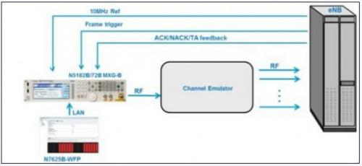
图3：N5182B/72B MXG-B测试系统
2.2 软件平台
PXB或N5182B/72B通过Signal Studio N7625B-WFP for LTE TDD 软件产生特定的参考测试信号，并实时地调整编码冗余因子。
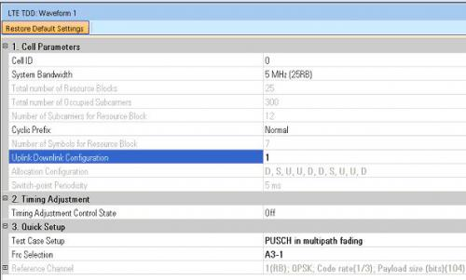
图4：上行信号配置
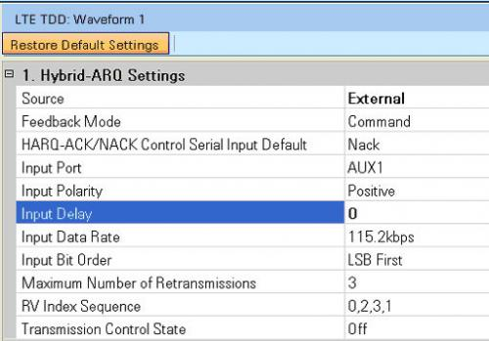
图5：HARQ设置
2.3 反馈信号格式
基站下发给PXB或N5182B/72B的ACK/NACK信号以RS232C串行通信的数据格式进行编码，PXB或N5182B/72B根据相同的编码速率和格式进行解码得到ACK/NACK值。反馈信号由8个比特组成，1个起始位，1个停止位，无奇偶校验位。具体的数据格式如表2所示。
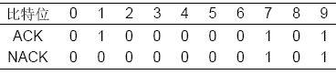
表2：ACK/NACK编码格式（LSB）
3 测试结果
按照测试结构图搭建好测试系统并配置软件平台，启动基站及PXB或N5182B/72B，同时在示波器和基站控制端观察测试结果。
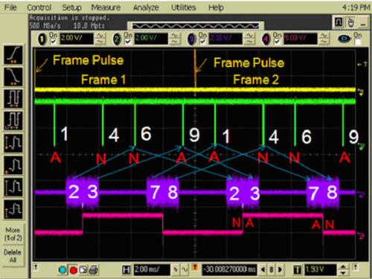
图6： PXB或N5182B/72B实时响应
图6为示波器上观察到的PXB或N5182B/72B实时响应。通道1、2、3和4分别为上行信号帧头、ACK/NACK指令序列、上行信号I/Q数据以及PXB或N5182B/72B的ACK/NACK响应（高电平为ACK，低电平为NACK）。如图所示，HARQ时序响应与标准协议完全相符。
基站端对上行射频信号进行分集接收并解调，然后通过CRC校验对接收结果作出判断，最后得到在特定衰落模型下的系统吞吐率。
根据3GPP TS 36.141规定，选取PUSCH，20MHz带宽信号作为测试案例。在2根接收天线，Normal CP下，按照列出的前10个Case依次测试，结果如下：
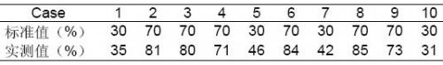
表3：PUSCH，20MHz 带宽下PUSCH性能测试结果
4 结论
结果表明，系统完全满足标准测试要求。测试过程透明可见，结果显示直观可信。同时，该测试系统在不添加任何硬件配置的情况下，仅仅通过软件配置即可实现1×2，2×2，2×4及4×2的MIMO配置，从而实现基站HARQ，Timing Adjustment以及PUCCH性能测试，是TD-LTE基站性能测试的理想平台。
推荐方案：安捷伦基带信号发生器与信道仿真仪N5106A PXB配合信号发生器MXG和signal studio N7625B可以提供一站式的整体解决方案；如果测试系统已有专用信道仿真器，则可使用安捷伦信号发生器N5182B/72B及signal studio N7625B完成最终测试。

